

**GUÍA LENGUAJE Tercero básico**

**Nombre: __________________________________ Curso: ___________ Fecha: ____________**

**Objetivo:** Leer texto no literario comprensivamente, explicando oralmente o por escrito, información que han aprendido o descubierto en los textos que leen.

Para realizar esta guía de trabajo puedes imprimirla o responder en tu cuaderno de lenguaje.

Comienza por ver el video explicativo en el siguiente link <https://www.youtube.com/watch?v=7aJ0oG-d2dY>

**El afiche**

**El afiche**: es un texto **no literario**, ya que posee una utilidad **funcional** para el lector, ya que su **propósito comunicativo** **es convencer** al lector de que haga algo o compre algún producto. A la acción de convencer se le llama **persuadir**. También es un texto **discontinuo**, esto quiere decir que se puede comenzar a observar, interpretar y leer desde cualquier parte del texto.

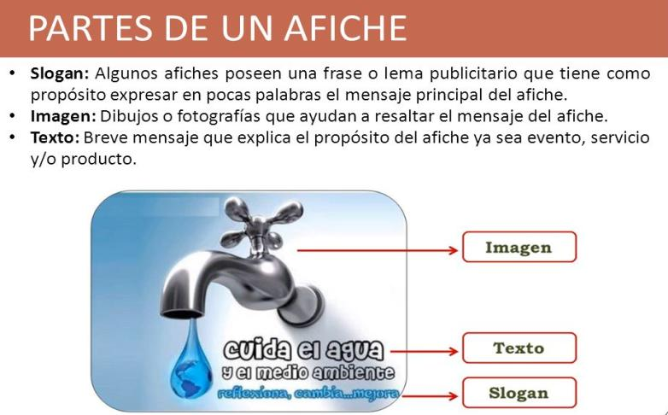

ACTIVIDAD:

1. Observa el siguiente afiche y responde:

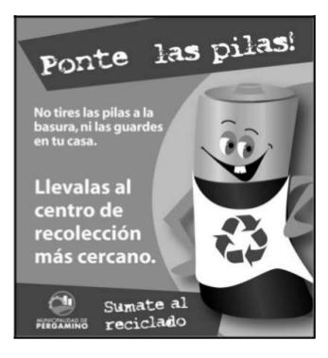

a) Marca con rojo el texto, con azul el slogan y con verde el título

b) ¿Qué tipo de texto es? __________________________________________________________________________________________________________________________________________________________________

c) ¿Cuál es el propósito comunicativo del texto?

__________________________________________________________________________________________________________________________________________________________________

d) ¿Quiénes pueden ser los receptores del afiche, a quienes está dirigido?

__________________________________________________________________________________________________________________________________________________________________

e) ¿Qué significa el termino persuadir?

__________________________________________________________________________________________________________________________________________________________________

f) ¿Según el texto de qué forma se pueden reciclar las pilas?

__________________________________________________________________________________________________________________________________________________________________

2. Busca, recorta y pega un afiche y responde las preguntas.

a) Marca con rojo el texto, con azul el slogan y con verde el titulo

b) ¿Qué tipo de texto es? __________________________________________________________________________________________________________________________________________________________________

c) ¿Cuál es el propósito comunicativo del texto?

__________________________________________________________________________________________________________________________________________________________________

d) ¿Quiénes pueden ser los receptores del afiche, a quienes está dirigido?

__________________________________________________________________________________________________________________________________________________________________

2. Creación de un afiche sobre el lavado de manos para evitar el contagio del coronavirus.

a) Diseña, en tu cuaderno, un afiche que contenga los siguientes elementos:

1. Imagen

2. Eslogan

3. Texto

b) Características:

1. Ser llamativo

2. Entenderse a primera vista.

3. Comunicar un mensaje de interés.

c) Puedes utilizar, recortes, papeles de colores, el material que desees.

d) Saca una foto de tu afiche y envíala al correo de tu profesora:

3°A: [gladys.figueroa@laprovidenciarecoleta.cl](mailto:gladys.figueroa@laprovidenciarecoleta.cl)

3°B: [susane.nunez@laprovidenciarecoleta.cl](mailto:susane.nunez@laprovidenciarecoleta.cl)